创始人及公司
云南省非遗工坊
2、标准化有机种植：现拥有2580亩经认证的标准有机甘蔗种植基地，从源头保障品质。

4、多元化产品开发：
核心红糖品牌：主推“金沙唐韵”、“上古·红糖公主”及“呵糖”三大纯手工红糖品牌。

丰富产品线：
①涵盖9大系列（如纯真系列、时尚女人系列、上古红糖公主礼惠系列、中国红大众系列、甜蜜阳光系列、家庭经济实惠装系列等）30余个单品规格包装，满足不同消费场景与人群需求。
②产品形态：有块装红糖、颗粒红糖、红糖粉、液体红糖等；
③特色产品：拥有8款特色产品，包括已获版权专利的“产妇红糖”、“速溶姨妈红糖姜糖茶”，以及广受欢迎的文创款“遇见巧家·伴手礼”、糖韵金典伴手礼、红糖馒头系列（大枣红糖馒头、爆浆红糖馒头、儿童红糖馒头等）及红糖包谷粑、杂粮双色卷等。
④正在研发新品：红糖咖啡、玫瑰红糖酱、红糖鲜花饼、红糖软香小饼等。同时与云南省农科院甘蔗研究所深度合作，共同研发针对女性健康的颗粒速溶红糖及液体红糖，解决痛经、闭经、宫寒等亚健康问题。
5、创新研发：农特产品销售：通过“万华名优农特生活馆”，整合销售巧家本地及云南全省优质农特产品（如青花椒、绿壳鸡蛋、火腿、野生蜂蜜等），并进行新品销售。
7、产业链延伸：积极规划建设标准有机绿色甘蔗产业园区、乡村振兴创业园区，发展红糖特色餐饮、有机生态农庄体验等项目，构建有机循环生态产业。

将持续深耕产品研发，延伸品类，提升附加值；积极拥抱电商新业态，精准触达目标人群；深度整合微商、社区团购、线下网点、抖音直播等多元化渠道，构建强大销售网络。我们的目标明确：让源自大山的巧家小碗红糖香飘全国！
何启华出身医学家庭，本人亦有十二年医院工作经历。 传承300年甘蔗种植与红糖制作历史 云南省非物质文化遗产工坊（清代非遗技术） 有机认证甘蔗、红糖双有机认证（甘蔗种植有机与红糖加工有机）： 通过中国有机产品及欧盟有机标准双重认证,从甘蔗种植到红糖加工全程零化学添加,为消费者提供天然健康的有机食品选择。 云南省农业科学院甘蔗研究所合作: 与云南省农业科学院甘蔗研究所合作，共同开展甘商品种改良和红糖新品研究,促进相关产业可持续发展。
五、常规产品体系 9大系列30余款产品: 公司拥有9大产品系列，涵盖30余款不同产品，满足多样化市场需求，包括传统经典款和现代创新伴手礼系列。 块状、颗粒、粉状、液体全形态: 产品形态丰富,涵盖块状、颗粒、粉状及液体等多种形态,适应不同使用场景和消费者偏好。 红糖馒头、咖啡等创新产品： 持续推出创新产品如红糖馒头、红糖咖啡、天麻红糖等,结合传统工艺与现代技术,提升产品竞争力与市场吸引力。
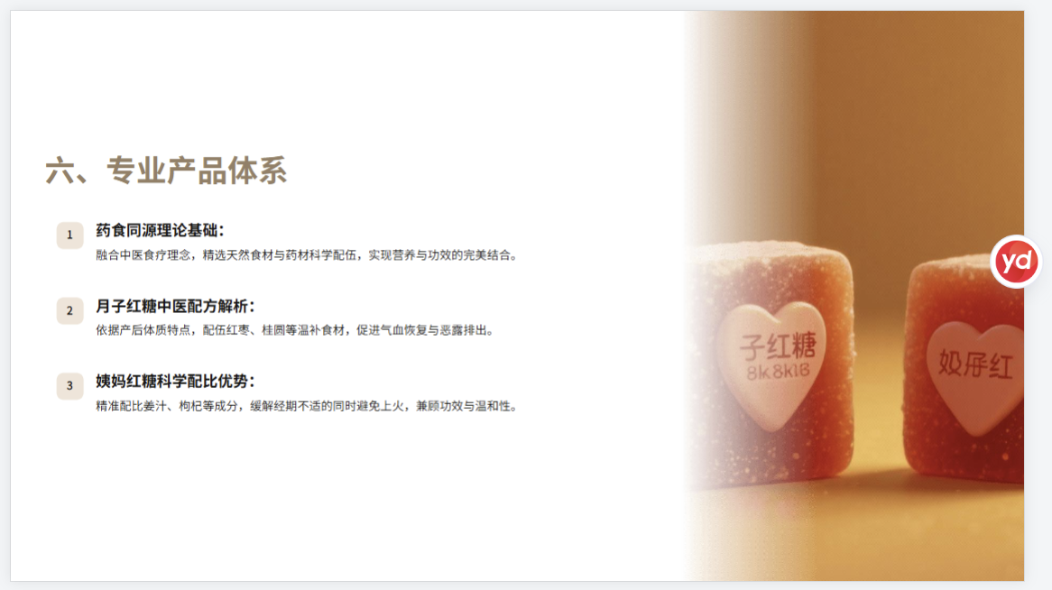
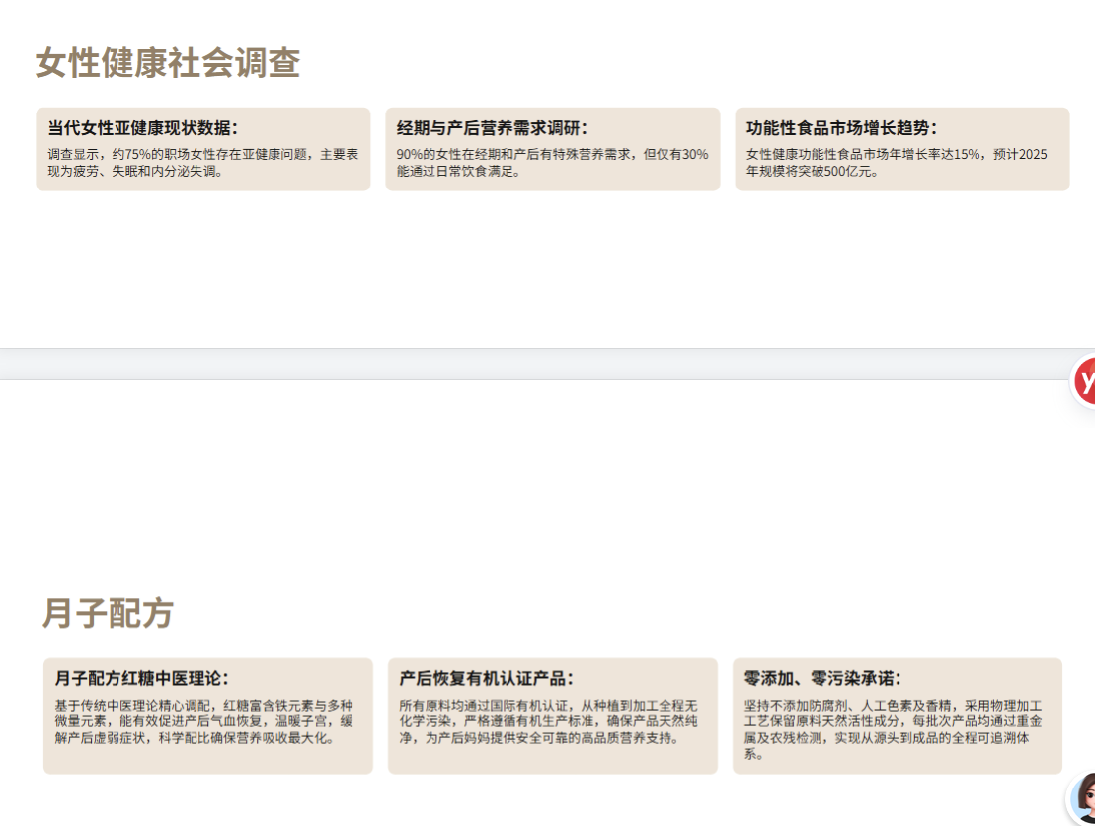
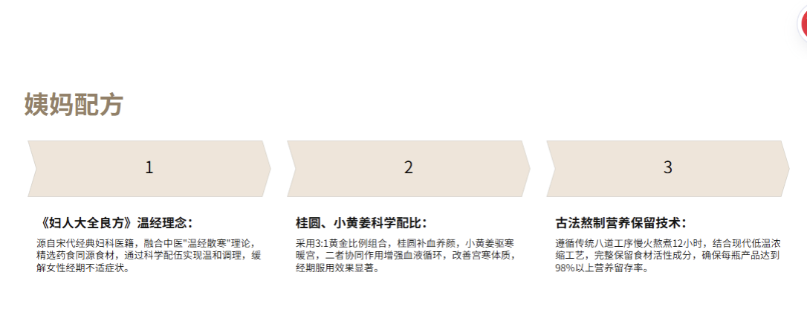
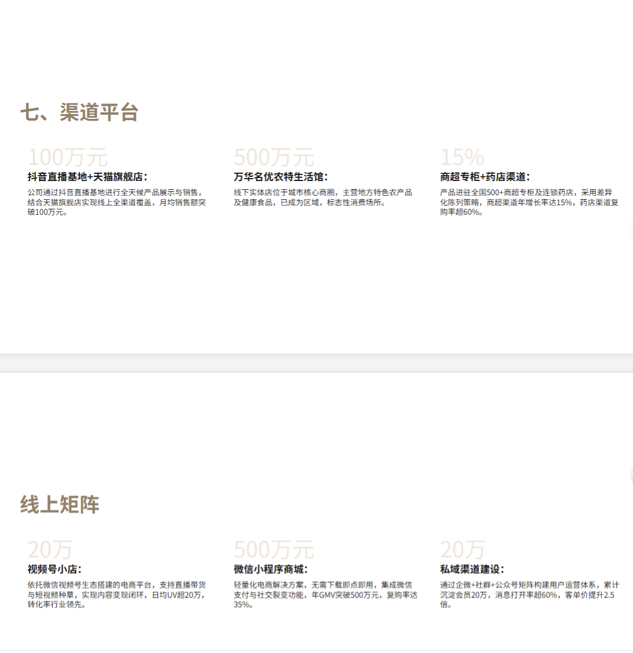
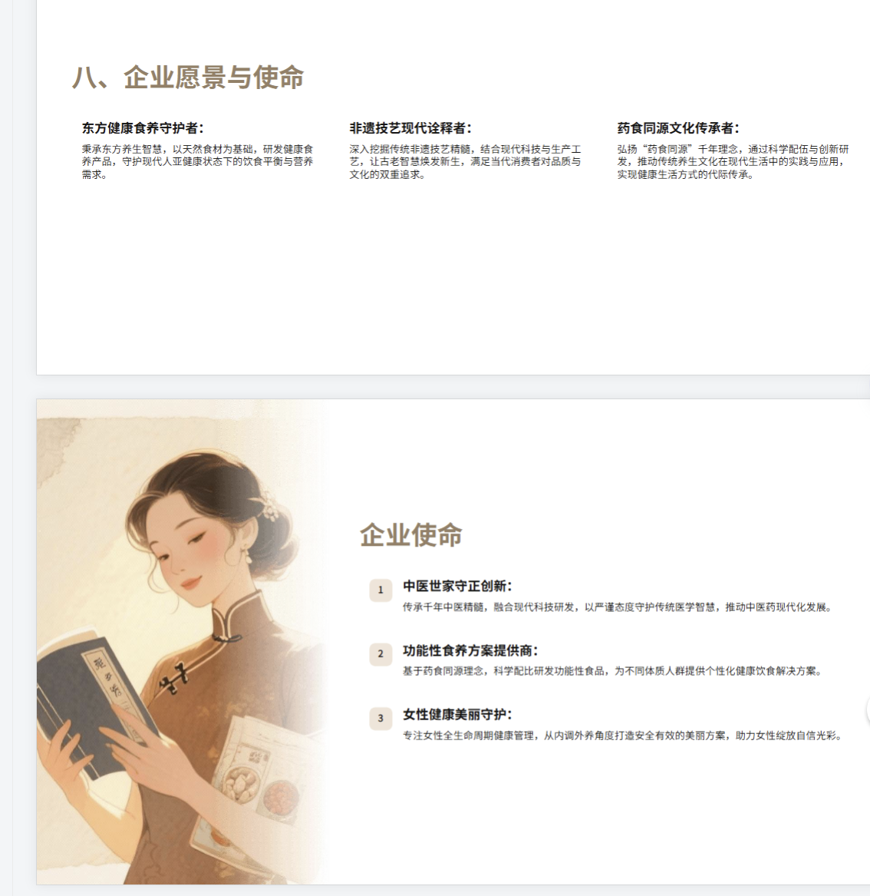
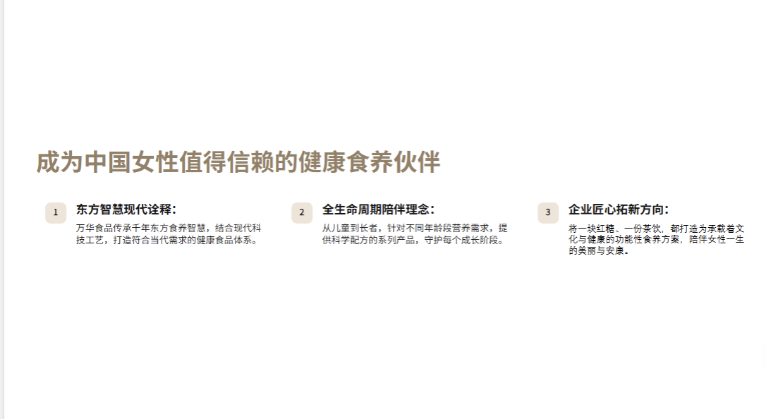
2016年，她创立万华食品，确立了以“养生红糖”为核心的创业方向，并注册了主打“传承经典与创新”的品牌——金沙唐韵。
发力品牌细分。为覆盖更广泛的消费群体，公司推出上古红糖公主（定位年轻群体、国潮时尚）以及呵糖（专注月子期与生理期女性的功能性需求）。公司持续深耕纯红糖及传统红糖产品，巩固核心品类优势。
品牌延伸：旗下红糖馒头品牌馒小喵完成创建，为后续衍生产品线奠定基础。
公司进一步丰富产品线，正式推出红糖咖啡与天麻红糖两款创新产品。其中红糖咖啡虽尚未独立命名，但已作为重点培育品类。同月，何启华获评巧家小碗红糖非遗传承人，这是对她在传统制糖技艺保护、传承与创新方面长期努力的最高认可。

万华食品始终秉承“采初蔗之纯，传古法之秘，制良心之糖”的祖训，以医者视角重新诠释红糖价值——守艺不失其本，创新不离其源。凭借有机王牌与衍生产品线的成熟推广，公司计划依托颗粒速溶红糖技术及药食同源（如黄芪、党参）的深度研发，进一步巩固在功能性红糖及健康食品领域的领导地位。

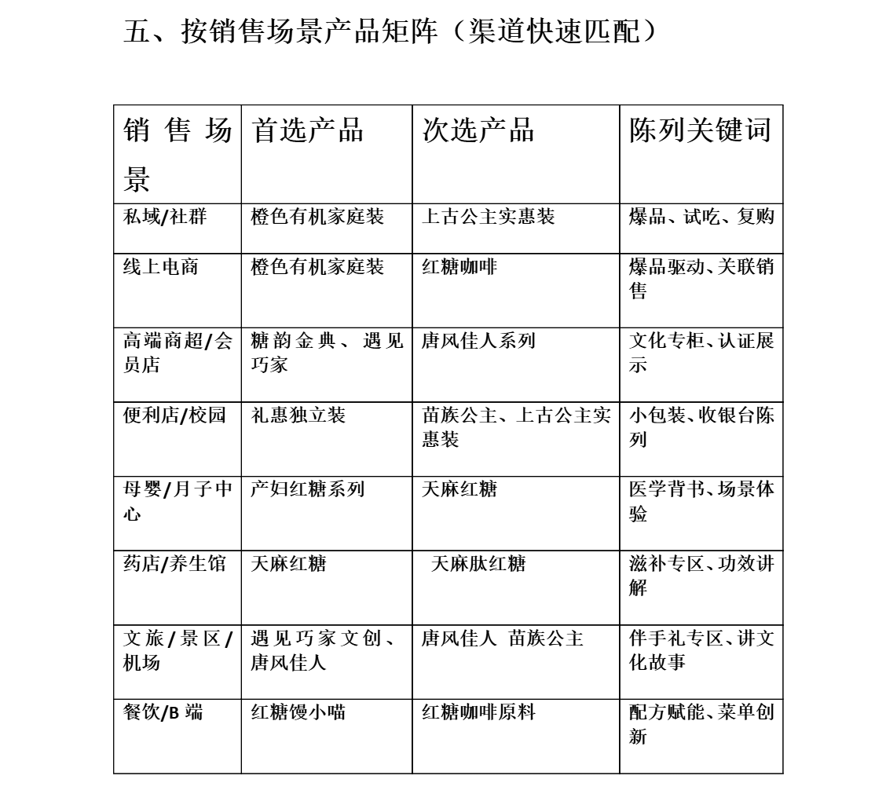
巧家万华食品有限责任公司

三大品牌阵列：金沙唐韵 · 上古红糖公主 · 呵糖

核心定位语：双有机·国家地标·非遗传承·医学匠心
12年里，我见过太多被痛经困扰的女性，见过她们每月一次的煎熬与隐忍。也见过产后妈妈气血两亏的疲惫，见过她们为了孩子强撑的坚强。作为一名医护人员，我深知现代医学的边界——有些痛，药物能缓解一时，却治不了一世。女性的健康，需要从日常滋养开始。
· 双有机认证——已取得甘蔗原汁红糖、玫瑰红糖等7个有机食品认证，从种植到加工全程有机
· 国家地理标志保护产品——2025年7月，经国家知识产权局认定，巧家小碗红糖正式成为国家地理标志保护产品
· 省级非物质文化遗产——2017年，“巧家小碗红糖制作技艺”入选云南省第四批省级非物质文化遗产代表性项目名录
· 执行标准：GB/T 35885——国家标准，以制药标准制糖
P3 品牌实力·硬核背书墙

双有机认证

已取得甘蔗原汁红糖、玫瑰红糖等7个有机食品认证。从甘蔗种植到红糖加工，全程有机，源头可溯。经检验未检出农残、无违规添加。

国家地理标志保护产品

2025年7月，经国家知识产权局认定，“巧家小碗红糖”正式成为国家地理标志保护产品。2020年，“巧家小碗红糖”地理标志证明商标注册成功。“地理标志+非遗技艺”双重保护体系。

省级非物质文化遗产

2017年，“巧家小碗红糖制作技艺”入选云南省第四批省级非物质文化遗产代表性项目名录。巧家小碗红糖俗称“碗碗糖”，被誉为“东方巧克力”，有着三百多年历史。

产品执行标准：GB/T 35885

国家标准《红糖》。以甘蔗为原料，经提取糖汁、清净处理后，直接煮炼不经分蜜制炼而成。

核心产区·地理优势

巧家县鱼坝村——独有的地理位置和气候条件，是整个巧家甘蔗种植、红糖加工生产的核心区域。地处金沙江河谷地带，年均气温21℃，年日照时数高达2100小时，甘蔗糖分含量高达14%至17%。600亩标准有机甘蔗种植基地、占地30亩的洁净无菌厂房。
万华食品的产品体系可以概括为：以“巧家小碗红糖（非遗+地标+双有机+国标）”为核心品质背书，通过以下四大路径实现产品延伸：

延伸路径 代表产品 覆盖场景
红糖+主食 红糖馒头 日常早餐、家庭消费
红糖+饮品 红糖咖啡 时尚消费、年轻群体
红糖+滋补 天麻红糖 健康养生、礼品市场
红糖+文创 伴手礼系列 文旅消费、商务馈赠

4. 完备的产品体系，支持OEM/ODM多元合作
· 成熟产品OEM：您可直接从我们现有的9大系列、30余款产品中选择贴牌，快速上市。
· 深度定制ODM：无论您有特定的配方、形态、包装设计需求，我们的研发与生产团队都能为您提供从概念到成品的全程定制服务。
· 价值延伸：我们已成功开发颗粒红糖、红糖馒头、红糖咖啡、天麻红糖等创新产品，可为您开拓新品类提供成熟的技术与生产支持。
12.金沙·唐韵有机小碗红糖可以怎么搞来吃？
吃法很多:可以熬红糖粥，煮糖水鸡蛋，煮柠檬，煮咖啡，煮红茶，煮姜片，可以做红糖馒头，做红糖饼干，还可以做木瓜水，用于原材料做红烧肉、红糖锅盔等等
凭借巧家独特的干热河谷气候与沙质土壤，所产甘蔗品质极佳，熬制出的红糖色纯味正、品质上乘。在清朝乾隆年间，巧家小碗红糖就被选为皇室贡品送入宫中，在市场上久享盛誉，被誉为 “东方的巧克力” 。
如今，巧家小碗红糖已成为昭通“七宝”之一，与昭通天麻等齐名。
四、解密篇：巧家小碗红糖为何是中国最好的红糖？
巧家小碗红糖历经三百年而不衰，其核心密码在于四者缺一不可：独特环境、非遗古法、匠心传承、权威认证。
（一）天时地利：全国糖分最高的甘蔗产区
巧家地处典型的干热河谷，年均气温21℃、年日照2100小时、昼夜温差大，配合透气富矿的夹沙土壤，使甘蔗糖分高达14%–17%，位居全国前列。
（二）核心技艺：五口连环锅柴火熬制
从甘蔗到红糖，需历经压榨、过滤、熬制、点灰、装碗成型等十八道工序。核心是五口连环锅：
· 蔗汁依次流经五锅，经历加热、除泡、澄清、点灰、捣制
· 柴火熬制：热力温和均匀，赋予红糖独有的醇厚焦香，是燃气灶无法替代的“人间烟火气”
· 制糖要诀：“灰足、火扣、泡子清”
· 三人协作：榨匠出力、火匠守灶、糖匠做主，各司其职
（三）独特器型：会“呼吸”的碗碗糖
· 顶部凹陷（“酒窝”）：糖膏冷却时自然收缩形成
· 内部气孔（“糖的眼睛”）：水汽蒸发的印记，“凝结如石，破之如沙”，是纯手工、无添加的见证
（四）品质鉴别与权威认证
鉴别要点：色如琥珀、半透明，表面泛自然糖霜；蔗香浓郁带焦香；入口即化、甜而不腻。
三重认证：
· 2017年 云南省非遗
· 2020年 地理标志证明商标
· 2025年 国家地理标志产品（巧家县首个）

五、科技赋能篇：夏红明专家基层科研工作站
（一）、工作站简介
为进一步提升巧家甘蔗产业的科技含量，万华食品于2024年与云南省农业科学院甘蔗研究所合作，正式建立夏红明专家基层科研工作站。这是巧家红糖产业迈向科技化、标准化发展的重要里程碑。
（二）、核心成果：云蔗081609
驻站专家夏红明研究员是云南省农业科学院甘蔗研究所资深专家，长期从事甘蔗新品种选育研究。其团队研发的云蔗081609被誉为 “糖王” ，具有以下突出优势：
· 峰值糖分高达20.3%，为熬制高品质红糖奠定坚实基础
· 最高亩产达15.28吨，稳产高产
· 高抗花叶病、锈病，更加绿色健康
· 现已成为全云南推广最广的甘蔗品种，在巧家蔗区大面积推广应用
（三）、主要工作
工作站自成立以来，已引进16个甘蔗品种，筛选适配巧家气候的优质品种；定期举办种植技术培训，将先进技术送到田间地头，惠及广大蔗农，推动甘蔗产业提质增效。

六、产品创新篇：全系列红糖产品矩阵
依托何启华女士的医学背景和药食同源理念，万华食品针对不同人群需求，开发了丰富多样的红糖产品矩阵，让传统红糖焕发新的生机。
（一）、原味系列：经典传承
原味小碗红糖是万华食品的经典产品，采用100%纯甘蔗汁古法熬制，不添加任何辅料，完整保留甘蔗的天然风味与营养。适合日常冲泡、烹饪煲汤，是老少皆宜的滋补佳品。
（二）、多口味系列：满足多元需求
针对不同人群和消费场景，万华食品开发了多款风味红糖：
1、老姜红糖:姜的辛辣与红糖的温润相融，驱寒暖身,适合体寒怕冷、经期不适女性
2、红枣红糖：红枣补气养血，与红糖相得益彰，适合气血不足、面色苍白者
3、枸杞红糖：枸杞滋补肝肾，养生佳品，适合用眼过度、亚健康人群
4、玫瑰红糖：玫瑰花香与蔗糖香甜完美融合，适合注重颜值、喜爱花香的年轻女性
5、茉莉红糖：茉莉清雅芬芳，疏肝解郁，适合压力大、情绪不佳的都市人群
（三）、跨界创新系列：云南风味的绝妙碰撞
万华食品于2026年1月11日正式发布两款颠覆味蕾的创新产品——红糖咖啡与天麻红糖，以食材跨界融合为核心巧思，重新定义了红糖系列品牌的风味边界。
1. 红糖咖啡：非遗与新潮的惊艳邂逅
红糖咖啡是巧家小碗红糖与云南小粒咖啡的精准结合：
· 云南小粒咖啡以“浓而不苦、香而不烈、略带果酸味”闻名，曾被国际咖啡组织评为一类产品，其独特的醇香型口感与红糖堪称 “天作之合”
· 口感层次丰富：红糖的焦糖香顺着咖啡的醇厚散开，尾调还有淡淡的甘蔗清香，比普通加糖咖啡更有层次，喝起来顺滑不腻
· 科学配比：巧家红糖含有的天然糖蜜成分，能中和咖啡的微苦，赋予饮品更复杂的坚果与焦糖风味，同时其温润质地让口感更显柔和，即便不加奶也丝滑顺口
2. 天麻红糖：药食同源的养生佳品
天麻红糖精准击中当下消费者健康消费的需求，选用道地昭通天麻为核心原料：
· 云南天麻具有“息风止痉、平抑肝阳”的传统滋养功效，与红糖的天然营养相得益彰，尤其适合现代都市人的养生需求
· 独特口感：入口是红糖的温润甜感，细细品味能尝到天麻的绵密质感，甜而不腻，温润滋养
· 食用便捷：不管是直接含服还是泡水喝都十分方便，让滋补变得适口又日常
· 品质理念：产品坚守“最优质原料+最精湛工艺”的理念，将天麻的滋养与甘蔗的清甜完美结合
3. 红糖馒头：日常餐桌的甜蜜点缀
红糖馒头是将巧家小碗红糖融入日常面点的创新产品。红糖的温润甜香与面点的松软口感相得益彰，既保留了传统红糖的营养价值，又为日常主食增添了别样风味，深受家庭消费者喜爱。在鱼坝村，红糖馒头已成为当地特色产品之一。
4. 更多跨界产品展望
未来，万华食品将持续深耕研发，依托夏红明专家工作站的科技支撑和何启华女士的医学背景，推出更多具有云南特色、符合现代消费需求的跨界红糖产品，让巧家非遗与新潮碰撞的独特美味被更多人熟知。

七、产品优势总结
1、巧家小碗红糖，三百年非遗技艺，国家地理标志产品
2、核心产区：鱼坝村——巧家甘蔗种植、红糖加工生产的核心区域
3、风味搭配：云南小粒咖啡（国际一类产品）、道地昭通天麻等优质资源
4、研发支撑：夏红明专家工作站提供甘蔗品种保障，何启华医学背景提供配方指导
5、消费人群：原味系列覆盖全人群、多口味系列满足细分需求、红糖咖啡吸引年轻群体、天麻红糖瞄准健康养生人群
6、品牌定位：“云南特色+古法工艺+现代需求”的红糖系列品牌标杆

巧家小碗红糖采用古法熬制，未经过精炼，最大程度保留了甘蔗的天然营养成分：

· 富含蔗糖、钙、钾等天然矿物质及其他多种微量元素
· 不添加防腐剂、色素与抗结剂，入口是纯粹的香甜，带着自然的焦糖气息，绝非工业糖的齁甜感
· 具有润肺止咳、助益五脏、生津解毒等多重保健功效
· 是女性经期、产后调理及日常滋补的佳品

三、匠心传承：五口连环锅的柴火熬制

1. 完整的古法技艺体系

从一根甘蔗到一块小碗红糖，需要经历压榨、过滤、沉淀、熬制、点灰、捣制、装碗成型等十八道严密工序。这套完整的工艺流程，是巧家先民三百年智慧的结晶。

2. “五口连环锅”的柴火熬制

万华食品完整保留了传承数百年的古法熬制技艺——五口连环锅，坚持用柴火熬制。精选金沙江沿岸优质甘蔗，榨出的蔗汁倒入第一口锅中，在熊熊柴火的加热下逐渐沸腾；经验丰富的糖匠手持长勺，不停地搅拌、打沫，将糖汁依次舀入下一口锅。五口锅串联成线，糖汁从第一口锅逐次传递到最后一口锅，历经加热、除泡、澄清、点灰、捣制等多道工序。金黄色的糖液在大锅中翻滚沸腾，散发出浓郁的香气。

为什么坚持柴火？ 柴火的热力温和而持久，火苗舔舐锅底，能让糖汁受热更加均匀，熬出的红糖香气更加醇厚浓郁。这是现代工业燃气灶无法替代的“人间烟火气”。

3. 核心秘技：灰足、火扣、泡子清

老一辈糖匠总结出做糖要诀：“灰足、火扣、泡子清”，前后工序协调配合，才能出好糖。何启华在继承这些传统口诀的基础上，结合现代食品科学理念，对工艺流程进行了精细化改良，使糖品更加稳定优质。

4. 三大匠师，各司其职

每逢制糖季，糖坊里便呈现出一派繁忙景象：

· 榨匠：将一棵棵甘蔗除叶榨汁
· 火匠：在灶台前添柴点火，掌控火候——这是决定糖品好坏的关键
· 糖匠：负责“掌火”“掌勺”，观察糖汁的变化，直至整个红糖熬制完成

5. 独特器型：会“呼吸”的碗碗糖

巧家红糖俗称 “碗碗糖” ，因其采用小碗定型而得名。每一块红糖底部，都留着一个小小的气孔——这是熬糖过程中水汽蒸发的印记，被称为 “糖的眼睛” ，也是辨别纯手工古法红糖的重要标志。

四、品质鉴别：色如琥珀，味似焦香

1. 观其色：色泽红黄，半透明如琥珀，表面泛着自然糖霜，呈现诱人的金黄色。

2. 闻其香：打开包装，一股浓郁的甘蔗清香扑鼻而来，无刺鼻化学味，蔗香味浓郁醇正，还带着柴火熬制特有的焦香。

3. 品其味：入口即化，口感沙细，甜味醇厚绵长，带有自然的焦糖香，甜而不腻。可直接冲泡，也可用于烹饪、煲汤、泡茶。

五、权威背书：三重认证的品质保证

· 非遗认证：2017年入选云南省第四批非物质文化遗产代表性项目名录
· 地理标志证明商标：2020年成功注册
· 国家地理标志产品：2025年获国家知识产权局认定，是巧家县首个获此殊荣的产品

这三重认证，不仅是对巧家小碗红糖品质的权威认可，更是对其独特地理环境和传统技艺的充分肯定。
二、核心成果：云蔗081609

驻站专家夏红明研究员是云南省农业科学院甘蔗研究所资深专家，长期从事甘蔗新品种选育研究。其团队研发的云蔗081609被誉为 “糖王” ，具有以下突出优势：

· 峰值糖分高达20.3%，为熬制高品质红糖奠定坚实基础
· 最高亩产达15.28吨，稳产高产
· 高抗花叶病、锈病，更加绿色健康
· 现已成为全云南推广最广的甘蔗品种，在巧家蔗区大面积推广应用

三、主要工作

工作站自成立以来，已引进16个甘蔗品种，筛选适配巧家气候的优质品种；定期举办种植技术培训，将先进技术送到田间地头，惠及广大蔗农，推动甘蔗产业提质增效。

陆、产品创新篇：全系列红糖产品矩阵

依托何启华女士的医学背景和药食同源理念，万华食品针对不同人群需求，开发了丰富多样的红糖产品矩阵，让传统红糖焕发新的生机。

一、原味系列：经典传承

原味小碗红糖是万华食品的经典产品，采用100%纯甘蔗汁古法熬制，不添加任何辅料，完整保留甘蔗的天然风味与营养。适合日常冲泡、烹饪煲汤，是老少皆宜的滋补佳品。

二、多口味系列：满足多元需求

针对不同人群和消费场景，万华食品开发了多款风味红糖：

产品系列 核心特点 适宜人群
老姜红糖 姜的辛辣与红糖的温润相融，驱寒暖身 体寒怕冷、经期不适女性
红枣红糖 红枣补气养血，与红糖相得益彰 气血不足、面色苍白者
枸杞红糖 枸杞滋补肝肾，养生佳品 用眼过度、亚健康人群
玫瑰红糖 玫瑰花香与蔗糖香甜完美融合 注重颜值、喜爱花香的年轻女性
茉莉红糖 茉莉清雅芬芳，疏肝解郁 压力大、情绪不佳的都市人群

三、跨界创新系列：云南风味的绝妙碰撞

万华食品于2026年1月11日正式发布两款颠覆味蕾的创新产品——红糖咖啡与天麻红糖，以食材跨界融合为核心巧思，重新定义了红糖系列品牌的风味边界。

1. 红糖咖啡：非遗与新潮的惊艳邂逅

红糖咖啡是巧家小碗红糖与云南小粒咖啡的精准结合：

· 云南小粒咖啡以“浓而不苦、香而不烈、略带果酸味”闻名，曾被国际咖啡组织评为一类产品，其独特的醇香型口感与红糖堪称 “天作之合”
· 口感层次丰富：红糖的焦糖香顺着咖啡的醇厚散开，尾调还有淡淡的甘蔗清香，比普通加糖咖啡更有层次，喝起来顺滑不腻
· 科学配比：巧家红糖含有的天然糖蜜成分，能中和咖啡的微苦，赋予饮品更复杂的坚果与焦糖风味，同时其温润质地让口感更显柔和，即便不加奶也丝滑顺口

2. 天麻红糖：药食同源的养生佳品

天麻红糖精准击中当下消费者健康消费的需求，选用道地云南天麻为核心原料：

· 云南天麻具有“息风止痉、平抑肝阳”的传统滋养功效，与红糖的天然营养相得益彰，尤其适合现代都市人的养生需求
· 独特口感：入口是红糖的温润甜感，细细品味能尝到天麻的绵密质感，甜而不腻，温润滋养
· 食用便捷：不管是直接含服还是泡水喝都十分方便，让滋补变得适口又日常
· 品质理念：产品坚守“最优质原料+最精湛工艺”的理念，将天麻的滋养与甘蔗的清甜完美结合

3. 红糖馒头：日常餐桌的甜蜜点缀

红糖馒头是将巧家小碗红糖融入日常面点的创新产品。红糖的温润甜香与面点的松软口感相得益彰，既保留了传统红糖的营养价值，又为日常主食增添了别样风味，深受家庭消费者喜爱。在鱼坝村，红糖馒头已成为当地特色产品之一。

4. 更多跨界产品展望

未来，万华食品将持续深耕研发，依托夏红明专家工作站的科技支撑和何启华女士的医学背景，推出更多具有云南特色、符合现代消费需求的跨界红糖产品，让巧家非遗与新潮碰撞的独特美味被更多人熟知。

四、产品优势总结

维度 优势特点
原料基底 巧家小碗红糖，三百年非遗技艺，国家地理标志产品
核心产区 鱼坝村——巧家甘蔗种植、红糖加工生产的核心区域
风味搭配 云南小粒咖啡（国际一类产品）、道地云南天麻等优质资源
研发支撑 夏红明专家工作站提供甘蔗品种保障，何启华医学背景提供配方指导
消费人群 原味系列覆盖全人群；多口味系列满足细分需求；红糖咖啡吸引年轻群体；天麻红糖瞄准健康养生人群
品牌定位 “云南特色+古法工艺+现代需求”的红糖系列品牌标杆

柒、产业现状篇：甜蜜事业的崭新篇章

如今，红糖产业已成为巧家县的特色支柱产业。2024年，巧家县甘蔗种植面积1万余亩，甘蔗产量约5万余吨，红糖产量约5000余吨，产值可达2亿元，直接或间接带动逾10万人就业，成为推动群众增收致富的“甜蜜产业”。

巧家小碗红糖产品远销上海、北京、湖北、广东等地，部分出口至加拿大、新加坡等国家。随着红糖咖啡、天麻红糖等创新产品的推出，以及直播电商等新营销模式的加持，巧家红糖正以崭新的姿态走向全国、走向世界。

巧家小碗红糖美食做法

（一）红糖水/红糖鸡蛋水：锅中加水放入红糖煮化，将鸡蛋从锅边滑入，煮至定型即可。

（二）红糖糍粑：红糖化成浓糖水，糍粑油炸后拌上糖水；或用糯米粉制作，外酥里软。

（三）红糖馒头/发糕：红糖用温水化开，加入酵母和面粉揉面发酵，手工塑形后蒸制。

（四）生姜红糖水：生姜15克加红糖适量，开水冲泡代茶饮，可缓解风寒感冒和痛经。

（五）红糖汤圆：汤圆煮熟后加入调制好的小碗红糖水，可加甜米酒、桂花或玫瑰增香。

（六）红糖珍珠/奶茶：红糖切碎加水小火慢熬，可制作红糖珍珠奶茶。

（七）红糖饼干：黄油与红糖一起打发，加入蛋液继续打发，筛入低筋面粉拌匀；或直接将鸡蛋、红糖、食用油搅拌均匀，筛入粉类成团后整形烘烤。香甜酥脆，老少皆宜。

（八）红糖木瓜水：云南特色消暑小吃。将木瓜凉粉用沸水冲调、搅拌至完全溶化，静置冷却至凝固；红糖块加水熬化成红糖浆；将凝固的木瓜水切块放入碗中，浇上红糖浆，可加入玫瑰酱增香。冰镇后风味更佳。

- 红糖冰粉/锅盔/麻酱卷/糯米藕/姜炖猪脚等更多创意吃法。红糖还可搭配菊花（下火）、玫瑰（祛斑养颜）等。

从皇室贡品到国家地理标志产品，从省级非遗到“非遗伴手礼”，巧家小碗红糖已建立起坚实的品牌护城河，并展现出强劲的市场活力。它以知识产权为盾，以非遗技艺为魂，以产业发展为翼，正带着百年醇香走出大山、走向全国，在推进乡村全面振兴的征程中，续写更加甘甜的时代篇章。
巧家小碗红糖营养价值

巧家小碗红糖采用古法熬制，未经高度精炼，最大程度保留了甘蔗原本的糖分和营养：
（一）核心营养成分
富含果糖、葡萄糖、糖蜜，以及维生素和铁、钙、钾、硒、叶酸等多种矿物质微量元素。总糖分≥90.0g/100g，产品检测为优级。

（二）主要健康功效
· 温中散寒、益气养血：性温味甘，归脾、胃、肝经，具有补血益气的药膳食疗功效。
· 御寒暖胃健脾：寒冷天气饮用红糖水可暖胃健脾。
· 缓解女性经期不适：传统常用于缓解痛经，与老姜搭配效果更佳。
· 补血抗衰老：具有补血、抗衰老、加快人体新陈代谢等食补作用。
因其营养丰富、风味独特，巧家小碗红糖被誉为 “东方巧克力” 。
（一）红糖主食系列

古法小碗红糖馒头：用厂里自熬红糖制作，手工塑形、自然开花，口感细腻不粘牙、有嚼劲，带有浓郁红糖香和大枣口感。2023年系列销售额即达500多万元。
· 红糖杂粮馒头：在红糖馒头基础上融入杂粮，兼顾营养与风味。
· 红糖包谷粑：以红糖搭配玉米制成的地方特色主食。
· 红糖儿童猪猪包：造型可爱，专为儿童设计。

（二）创新饮品系列
· 红糖咖啡浓缩液：推出原味、榛果味、椰果味三款口味。采用浓缩液形态，冷热水均可冲泡，兼具红糖的温润回甘与咖啡的醇厚提神。可加冰块制成冰咖啡，冲开水即成热美式，也可加入牛奶调制成红糖拿铁。食用场景：清晨提神早餐搭配、下午茶歇能量补给、户外旅行便携冲泡、办公室休闲时刻，一液多用，冷热皆宜。
· 天麻红糖：将昭通市彝良小草坝天麻与巧家古法红糖跨界融合。采用天麻超微细粉及天麻颗粒制作而成。天麻具有镇静、镇痉、镇痛、抗惊厥、降血压、抗心肌缺血、抗心律失常、抗衰老、抗氧化等多种药理作用，对治疗头晕目眩、偏头痛、高血压、风湿等有独特效用，同时兼具补脑健脑、养心安神的功效。天麻超微细粉因粒径更小，镇静、镇痛效果显著优于普通天麻粉。养生属性突出，可含服或泡水。

他代表的是一个被很多人忽视的B端群体——咖啡馆、奶茶店、面包房的主理人们。他们需要的不是一两罐产品，而是一个稳定、有特色、能讲故事的原料供应方案。而红糖咖啡，恰好给了他们一个用中国食材做差异化饮品的答案。

直播视频答疑：
B端渠道拓展与全渠道运营体系搭建方案
最好的药房是厨房，最好的医生是自己——回归日常食养，以食为药

市场上很多其他红糖 执行标准是 固体饮料 而本品牌35885
“橙色有机家庭装” 爆款 私域
“唐风佳人系列” 看巧家风景
“遇见巧家文创款” 历史原创绘画 上下两层抽屉盒 上层画卷 历史传承

研发、背书、产品基础自认为已经很好，短板：运营能力弱、内容少、更新慢、没有系统策略、消费者不知道巧家红糖、万华食品、达人合作筛选及标准流程

之前做的是C端，现在建了厂房，代工和定制能力希望有更多的B端渠道

线下渠道不足

重点：

痛点表现在五个方面：1.品牌知名度低 2.七大平台运营比较弱（有号，但是没有怎么去运营，内容体系缺失，各平台缺乏清晰的定位和差异化的策略） 3.达人合作没有启动（缺少达人的筛选 介联 合作等等的一系列标准流程） 4.B端客户少（最想突破的方向） 5.线下渠道不足（只有形象店在运营）

大赛要解决的核心命题：如何让巧家小碗红糖走出云南 走向全国 甚至走向全国（拆分成三个层面： 1.品牌层面：怎样让更多人知道我 用什么样的内容 怎样的渠道去触达 目标人群 2.渠道方面：七大平台 怎样差异化运营 每一个平台做什么 怎么做 不能眉毛胡子一把抓 3，B端层面： 品牌代工和私人定制业务 怎么实现从0到1的突破 我们有好的产能 但不知道怎么找客户）

希望设计一套完整的方案 线上怎么运营 线下怎么拓展 线上线下怎么打通 最终形成一套可以标准化复用的方法

要求：1.可落地：方案拿来就可以用，不要纯粹的理论分析，告诉大家怎么做，谁来做，多少钱，多长时间能见效
- 有验证，选取任一线上渠道制作新媒体内容进行推广实验， 用数据来佐证方案的有效性
- 成体系 最终产出要包含平台定位、分工方案、内容流转机制和标准化运营SOP
（也就是说不光要一套方案 还要能动手做 拿数据说话 最终形成一套可以复制的方法论）

后期会做药食同源（话题太大 后期会提） 五大方向任选一个方向，不一定要全部兼顾 根据自己的特长 选一个方向来做 最重要的问题：如何宣传定位

也可以可以结合痛点多方面提及

更多的是希望有B端客户来进行合作 线上流量测试看大家对什么内容更感兴趣 红糖药引子 希望成为中国女性药食同源的合作伙伴